إنتاج الأنماط

كان أسوب الفن في تل العمارنة قديما مميزا جدا. ويبدو أن استخدام الأشكال الأكثر ليونة والاهتمام بالتفاصيل جعلا الصور أكثر حيوية مقارنة بأوقات سابقة. فإخناتون وعائلته يحتضنون بعضهم البعض، كما في صورة عائلية. والجنود المشاة، والراقصون، والمسافرون في العربات السريعة يبدو وكأنهم قد يخرجون من المشاهد المرسومة في أية لحظة! والنباتات والأشجار تهتز بفعل الرياح. والطيور تبدو جاهزة للطيران، والخيول جاهزة للركض، وتقفز العجول عبر النهر.

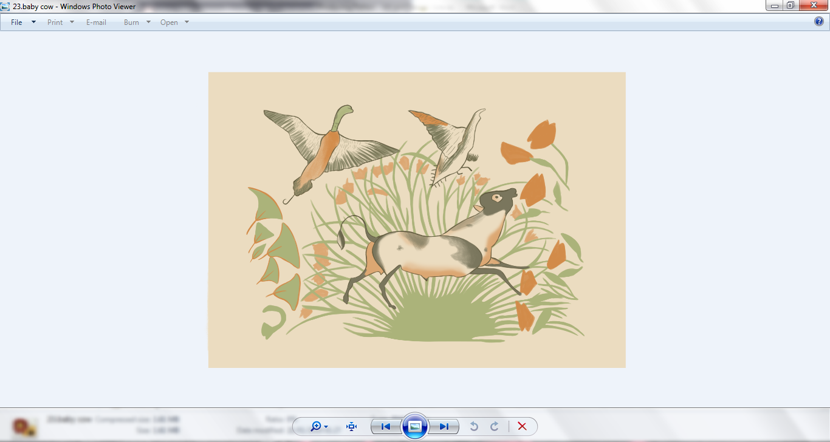

كانت النباتات، والطيور، والحيوانات مهمة جدا للمصريين القدماء فهي تظهر القوة الواهبة لإله الشمس – آتون. وقد استخدم الفنانون الأشكال، والأنماط، والألوان التي رأوها في الطبيعة في تزيين المعابد، والمقابر، والبيوت

ولقد أحب المصريون القدماء استخدام الألوان الزاهية. فالأحمر، والأزرق، والأصفر، والأخضر، والأبيض كانت الألوان الرئيسية المستخدمة في تل العمارنة. وتم تزيين جدران، وأسقف، وأحيانا أرضيات المنازل المهمة (وخاصة القصور الملكية) بزهور الأقحوان، وزهور اللوتس، ونبات البردي في مناظر لحياة النهر أو أنماط لافتة للنظر.

وغالبا ما كانت الأعمدة الحجرية في تل العمارنة على شكل بوص النهر وقمتها مزينة بأوراق نخيل البلح، أو أوراق البردي. وأحيانا كانت تتم إضافة عناقيد العنب إلى التصميم، بالإضافة إلى الطيور المائية، والفراشات، والأسماك، والزهور البرية.

وقد ألهمت الزهور، والفواكه، والبتلات، والنباتات الأخري تصميم القلادات والأواني الفخارية. وقد تم تصنيعها في ورش تقع بالقرب من مركز المدينة القديمة، وعلى أطراف المنطقة السكنية. وكانت كل ورشة **متخصصة** في صناعة أشياء مختلفة. ففي بعض الورش، كان الفنانون ينحتون التماثيل من الحجر، وفي البعض الآخر كانوا يصنعون المجوهرات من المعادن النفيسة أو يحولون كتل الفخار إلى أواني جميلة.

وقام الناس أيضا بصناعة اشياء صغيرة كالمجوهرات والأدوات في بيوتهم. فقد كان عليهم أن يكونوا **مكتفين ذاتيا** في مصر القديمة – إذا كنت بحاجة إلى شيء، فعليك أن تصنعه بنفسك!

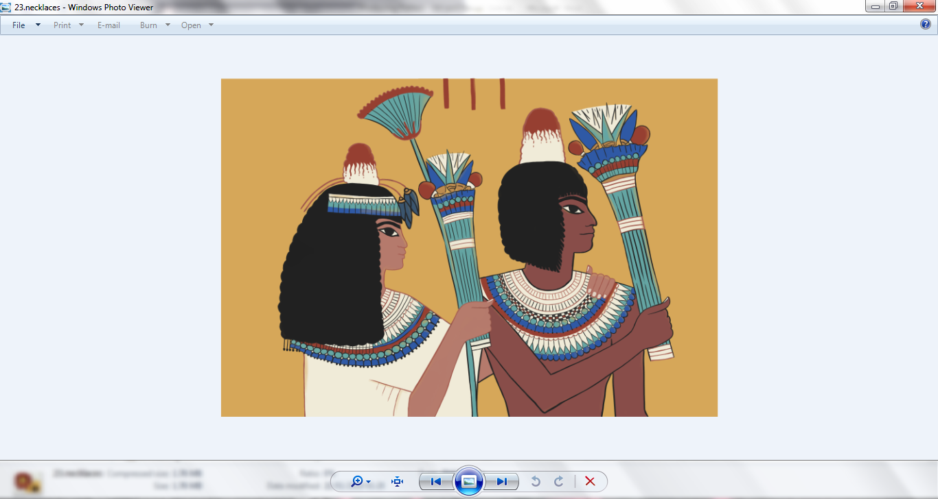

سؤال الفن!

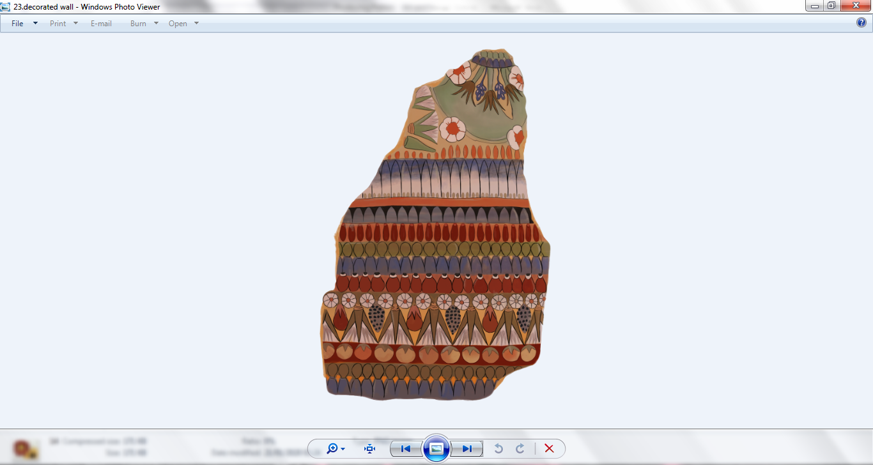

يتكون النمط من تصميم متكرر من الألوان والأشكال. والكثير من الأنماط التي ابتكرها الفنانون والحرفيون في تل العمارنة كانت **متماثلة** او ذات **زخارف** متكررة. ما هي الأنماط التي تراها حولك في الحياة اليومية؟

ماهي النباتات، والحيوانات، والأشكال، والألوان التي تفضلها؟

لماذا لا تجمع بين الأشياء المفضلة لديك من الطبيعة لتصنع نمط التكرار الخاص بك مستلهما التصاميم من تل العمارنة القديمة؟

يمكنك أن تستخدم النمط الخاص بك كزخرفة لوعاء أو كلوحة لمنزلك!